‘

MINISTÉRIO DA EDUCAÇÃO
SECRETARIA DE EDUCAÇÃO PROFISSIONAL E TECNOLÓGICA

INSTITUTO FEDERAL DE EDUCAÇÃO, CIÊNCIA E TECNOLOGIA BAIANO I CICLO DE DIÁLOGOS FORMATIVOS SOBRE EDUCAÇÃO ESPECIAL E
INCLUSÃO ESCOLAR: NADA SOBRE NÓS, SEM NÓS

EDITAL Nº 11, DE 10 DE AGOSTO DE 2021

A Comissão Organizadora do I CICLO DE DIÁLOGOS FORMATIVOS SOBRE EDUCAÇÃO ESPECIAL E INCLUSÃO ESCOLAR: “NADA SOBRE NÓS, SEM NÓS”, do Instituto Federal de Educação, Ciência e Tecnologia Baiano (IF Baiano), no uso das suas atribuições, torna público o presente edital, com normas e procedimentos que orientam o processo de seleção de produções artísticas.

DAS DISPOSIÇÕES PRELIMINARES

  - A Comissão Organizadora, convida a comunidade acadêmica a participar do I CICLO DE DIÁLOGOS FORMATIVOS SOBRE EDUCAÇÃO ESPECIAL E INCLUSÃO ESCOLAR: NADA SOBRE NÓS, SEM NÓS. Evento de natureza acadêmica que visa estimular a produção cultural e artística dos participantes, sendo estes: discentes, servidores, palestrantes, convidados e comunidade externa.
  - Serão selecionadas produções artísticas individuais e autorais para concorrerem nos formatos: a) criação de podcast b) fotografia c) poesia ou cordel.
  - Todas as produções deverão estar em observância ao Estatuto da Criança e do Adolescente - ECA (Lei nº 8.069/1990).
  - Será eliminada sumariamente do concurso a produção artística que desrespeitar os Direitos Humanos, infringir a Lei nº 8.069/1990 (ECA), utilizar palavras de baixo calão, fizer apologia à violência, evidenciar teor racista, machista, misógino, homofóbico, xenofóbico, dentre outros de caráter preconceituoso e discriminatório.

DO OBJETIVO

Fomentar a produção e expressão sociocultural e artística do corpo discente, servidores do IF Baiano, assim como, dos palestrantes/convidados e todos os inscritos no evento, com vistas a estimular a produção cultural e artística dos participantes do evento e como forma de provocar dinâmicas interativas, indissociadas da realidade social em suas propostas de inclusão.

3 DAS ETAPAS

a) Etapa 1: Online – Preenchimento do formulário e inserção de arquivos das propostas através do link; https://forms.gle/C6jYoRh47ZwLjYXV8
b) Etapa 2: Avaliação das apresentações;
c) Etapa 3: Divulgação das Semifinalistas no Instagram do evento
https://instagram.com/ciclonapnes?utm_medium=copy_link e/ou página do IF Baiano Campus Governador Mangabeira;
d) Divulgação das produções finalistas no Instagram do evento https://instagram.com/ciclonapnes?utm_medium=copy_link e/ou página do IF Baiano Campus Governador Mangabeira;

DOS PARTICIPANTES, CATEGORIAS E MODALIDADES

4.1 Poderão participar do concurso de criação de podcast, fotografia e poesia ou cordel, com a temática “Educação Especial e Inclusão Escolar: Nada sobre nós sem nós”, discentes, servidores, palestrantes, convidados e comunidade externa.

§ 1º - O (a) participante menor de 18 (dezoito) anos deverá ter a autorização, conforme modelo constante no anexo I, assinado de próprio punho pelo responsável legal e digitalizado. O anexo I deverá ser enviado, juntamente com a cópia do RG do responsável legal, no ato da inscrição, podendo utilizar um dos formatos digitais jpg, jpeg ou png.
§ 2º - O (a) participante com 18 (dezoito) anos ou mais deverá assinar de próprio punho, digitalizar e enviar o “Termo de Cessão de Uso de Imagem e Voz” conforme modelo constante no anexo II no ato da inscrição, podendo utilizar um dos formatos digitais jpg, jpeg ou png.

4.2 Para análise das propostas, os trabalhos serão divididos em 03 (três) categorias:

a) CATEGORIA 01: Palestrantes, Convidados e Comunidade externa;
b) CATEGORIA 02: Discentes;
c) CATEGORIA 03: Servidores (TAEs e Docentes)

4.3 As modalidades do concurso são:
a) criação de podcast;
b) fotografia;
c) poesia ou cordel.

4.4 No ato da inscrição o proponente deverá escolher apenas uma (01) categoria e modalidade artística para concorrer, observando a tabela abaixo:

CATEGORIA | MODALIDADE
a) 01: Palestrantes, Convidados e Comunidade Externa;  b) 02: Corpo discente;  c) 03: Servidores(TAEs e Docentes) | - fotografia;  b) criação de podcast;  c) poesia ou cordel.

5. DAS INSCRIÇÕES

5.1 As inscrições deverão ser efetivadas por meio do link https://forms.gle/C6jYoRh47ZwLjYXV8 observando os seguintes requisitos básicos da submissão:
- Alunos regulares de qualquer curso e modalidade do IF Baiano;
- Os candidatos que concorrerão na modalidade a) criação de podcast, deverão inserir o link do áudio com apresentação de até 15 minutos, gravado em formato mp4 no ato de sua inscrição;
- Os candidatos que concorrerão na modalidade c) poesia ou cordel, deverão inserir o arquivo do trabalho, contendo até 20 estrofes, utilizando um dos formatos digitais jpg, jpeg, png ou pdf , no ato da inscrição.
- Ter acesso à internet para envio da proposta e acompanhamento do evento;
- Preencher todos os dados corretamente;
- Anexar cópia de “Autorização do(a) Responsável Legal” se tratando de menores e “Termo de Cessão de Uso de Imagem e Voz” se maior de idade, conforme item 4.1 § 1º e 2º deste edital.

5.2 Cada proponente só poderá concorrer a 01 (uma) modalidade, com uma única apresentação.

5.3 Os candidatos que concorrerem nas modalidades a) criação de podcast, deverão produzir os respectivos áudios, postando-os no YouTube, conforme tutorial constante no anexo III. Logo após, deverão inserir o link do áudio no ato de sua inscrição.
5.4 Os candidatos que concorrerem na modalidade b) fotografia, deverão inserir o arquivo do trabalho utilizando um dos formatos digitais jpg, jpeg ou png, no ato da inscrição.
5.5 Na modalidade fotografia, não serão aceitas fotografias que retratem humanos.
5.6 Ao fazer submissão de uma fotografia para concurso, o candidato automaticamente estará formalizando a CESSÃO para utilização e reprodução de Obras Fotográficas, com fulcro na Lei 9610/98 e demais legislações pertinentes, obrigando-se, por si e por seus eventuais sucessores, ao cumprimento das seguintes cláusulas

1 CEDENTE
Candidato

2 CESSIONÁRIO
INSTITUTO FEDERAL BAIANO, CAMPUS GOVERNADOR MANGABEIRA
CNPJ: 107249030011-40
Representante Legal: Lívia Tosta dos Santos, CPF: 00327957506
Endereço: Rua Waldemar Mascarenhas, s/n, Bairro Portão da cidade de Governador Mangabeira

3 DAS OBRAS FOTOGRÁFICAS OBJETO DE AUTORIZAÇÃO
Obra submetida ao presente concurso

5.7 Todas as obras inscritas no presente concurso deverão ser autorais, respeitando a Lei 9.610/98, que altera, atualiza e consolida a legislação sobre direitos autorais e dá outras providências, e demais legislações pertinentes.

CRONOGRAMA DAS ATIVIDADES

ATIVIDADE | PERÍODO
Divulgação do Edital | 18/08/2021
Prazo para impugnação do edital | 19/08/2021
Inscrições | 20/08/2021 a  23/08/2021
Avaliações | 24/08/2021 a  26/08/2021
Divulgação dos Semifinalistas no site do IF Baiano Governador Mangabeira e no Instagram do evento. | 27/08/2021
Divulgação dos finalistas | 30/08/2021
Prazo para interposição de recurso | 31/08/2021 a  01/09/2021
Premiação online dos (das) Finalistas | 02/09/2021

- DA BANCA JULGADORA

A banca julgadora será composta por servidores do IF Baiano Campi Governador Mangabeira, Itaberaba, Senhor do Bonfim, Valença, Xique-Xique, ou convidados externos, a partir de convite feito pela Comissão Organizadora. Os componentes serão indicados a partir de sua área de atuação e/ou experiência nas categorias do barema.

7.1 A decisão da Comissão Julgadora é soberana em sua decisão final, não cabendo mais qualquer impugnação ou recurso.

7.2 O nome da comissão julgadora será divulgado após a publicação do resultado.

8 DOS CRITÉRIOS DE AVALIAÇÃO

BAREMA 1 – CRIAÇÃO DE PODCAST

 |  | PONTUAÇÃO
A | Originalidade e criatividade | 20
B | Interpretação | 20
C | Dicção / Clareza/ Expressão/ Entonação | 20
D | Pensamento crítico | 20
E | Qualidade do som | 10
F | Aderência ao tema: “Educação Especial e Inclusão Escolar: Nada Sobre Nós, Sem Nós” | 5
G | Cumprimento do tempo | 5
 | TOTAL | 100

BAREMA 2 – FOTOGRAFIA

 |  | PONTUAÇÃO
A | Técnica | 20
B | Originalidade e criatividade | 22
C | Qualidade estética | 22
D | Relevância do tema | 20
E | Impacto visual | 11
F | Aderência ao tema: “Educação Especial e Inclusão Escolar: Nada Sobre Nós, Sem Nós” | 5
 | TOTAL | 100

BAREMA 4 – POESIA/ CORDEL AUTORAL

 |  | PONTUAÇÃO
A | Originalidade e criatividade | 20
B | Correção linguística | 20
C | Métrica e rima | 20
D | Pensamento crítico, humor e ironia. | 20
E | Recursos Linguísticos: metáfora, comparação, aliteração. | 10
F | Aderência ao tema: “Educação Especial e Inclusão Escolar: Nada Sobre Nós, Sem Nós” | 10
 | TOTAL | 100

8.1 A nota final será a soma das notas de todos os jurados.
8.2 Em caso de empate, nas apresentações da mesma modalidade, será considerada vencedora a que obtiver maior pontuação nos seguintes critérios de avaliação do seu respectivo Barema: 1º “aderência ao tema” e 2º Originalidade e criatividade.

8.3 Caso o empate persista entre as apresentações, a proposta vencedora será pelo maior número de curtidas no Instagram: https://instagram.com/ciclonapnes?utm_medium=copy_link

DISPOSIÇÕES FINAIS

9.1 Serão classificados para a etapa semifinalista, os cinco primeiros vencedores de cada modalidade.

9.2 No tocante ao resultado final, de modo a estimular a comunidade estudantil, será concedida certificação dos (as) participantes e certificação e premiação dos (as) finalistas.

9.3 A inscrição do candidato implicará conhecimento e aceitação das normas e condições estabelecidas neste Edital, não sendo aceita a alegação de desconhecimento.

9.4 Dúvidas referentes ao evento poderão ser esclarecidas através do e-mail ciclodedialogosnapnes@gmail.com

9.5 A impugnação do presente Edital poderá ser interposta em até 24 (vinte e quatro) horas após a publicação do mesmo. Os casos omissos neste edital serão analisados pela comissão organizadora do I Ciclo de Diálogos Formativos Sobre Educação Especial e Inclusão Escolar.

Governador Mangabeira, 05 de Agosto de 2021

Lívia Tosta dos Santos
Diretora Geral
IF Baiano/Campus Governador Mangabeira

ANEXO I – Autorização do(a) Responsável Legal (Para estudantes menores de 18 anos)

Autorizo a participação do(a) menor
no evento I CICLO DE DIÁLOGOS FORMATIVOS SOBRE EDUCAÇÃO ESPECIAL E INCLUSÃO ESCOLAR: NADA SOBRE NÓS, SEM NÓS..., bem como autorizo expressamente a utilização da sua imagem e voz, em caráter definitivo e gratuito, constante em fotos e filmagens decorrentes da sua participação. Por fim, declaro ter ciência das normas estabelecidas no Edital de Chamada Interna nº11/2021 que rege o Evento.

Nome do Responsável Legal:
CPF nº
RG nº
OBSERVAÇÃO: Junto com esta autorização, deverá ser anexada a cópia do documento de identificação do(a) responsável legal pelo menor de 18 (dezoito) anos no site de inscrição.

Local e Data:

(assinatura do(a) responsável legal)

Anexo II - Termo de Cessão de Uso de Imagem e Voz
(Inscritos maiores de 18 anos)

Eu RG nº CPF , pelo presente instrumento AUTORIZO o Instituto Federal de Educação, Ciência e Tecnologia Baiano a UTILIZAR, DIVULGAR E DISPOR DA MINHA IMAGEM E/OU VOZ para fins
publicitários, educativos, informativos, institucionais e técnicos, do trabalho artístico-cultural
apresentado no evento I CICLO DE DIÁLOGOS FORMATIVOS SOBRE EDUCAÇÃO ESPECIAL E INCLUSÃO ESCOLAR: NADA SOBRE NÓS, SEM NÓS…, o presente Termo é firmado em caráter irrevogável, irretratável e por prazo indeterminado, tendo sido outorgado livre, espontânea e gratuitamente, com base na Lei nº 9.610/98, não incorrendo a autorizada em qualquer custo ou ônus, seja a que título for.

Por serem estas informações a expressão da verdade, na melhor forma do Direito e de minha livre e espontânea vontade, assino o presente Termo, como o meu aceite.

OBSERVAÇÃO: Junto com este termo, deverá ser anexada a cópia do documento de identificação no site de inscrição.

Local e Data:

Assinatura do estudante candidato

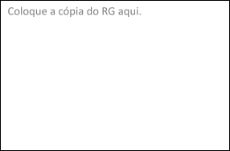

Anexo III - Tutorial
Como postar um vídeo no Youtube

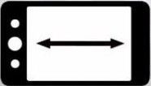

Orientações importantes na elaboração de seus vídeos:
Os vídeos deverão, obrigatoriamente, ser filmados na horizontal;

A duração dos vídeos deve ser de no máximo 15 minutos;
As filmagens devem ser feitas em ambientes com boa iluminação e com poucos barulhos externos, de forma que a qualidade de som e imagem sejam a melhor possível.

- Entre no site www.youtube.com.br;
- Clique em “Fazer login” no canto direito superior;
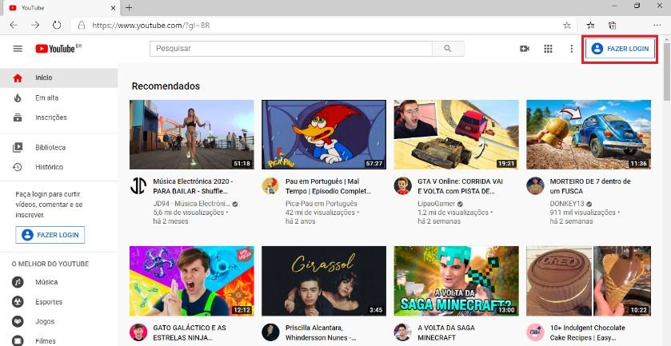

- Para fazer login no Youube é necessário ter um e-mail do Gmail;
  - Caso você tenha, basta digitar seu login e sua senha;
  - Caso contrário, precisa criar um e-mail do Gmail, para ter acesso ao login no Youtube. Para isso, entre no site: http://gmail.com.br/
- Uma vez logado, clique nas opções “Criar” e, em seguida, “Enviar vídeo”;

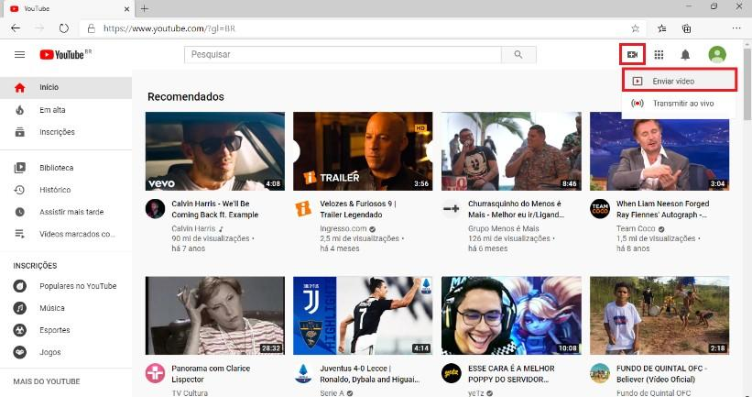

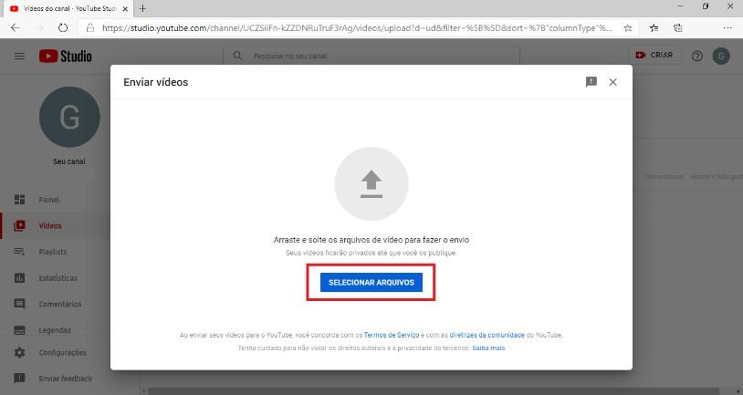
- Agora, clique em “Selecionar arquivos” e escolha o arquivo de vídeo que será enviado;

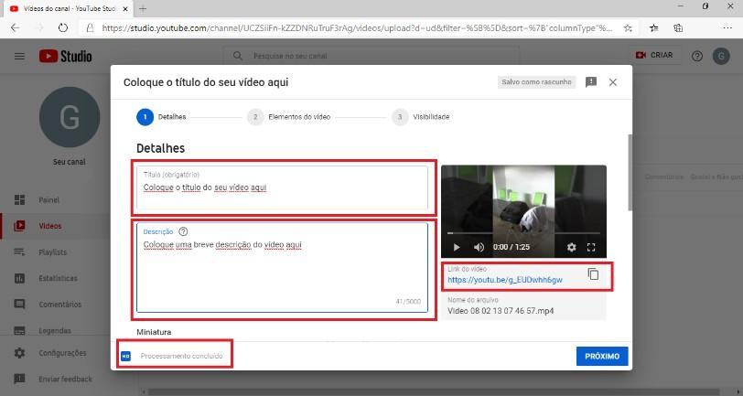
- Nesta etapa, coloque um título e uma breve descrição em seu vídeo. Espere até que a mensagem “Processamento concluído” apareça no canto esquerdo inferior. Copie o link do seu vídeo no canto direito. Em seguida clique em “Próximo”;

- Agora, basta selecionar a opção “Público” e clicar em “Publicar”.

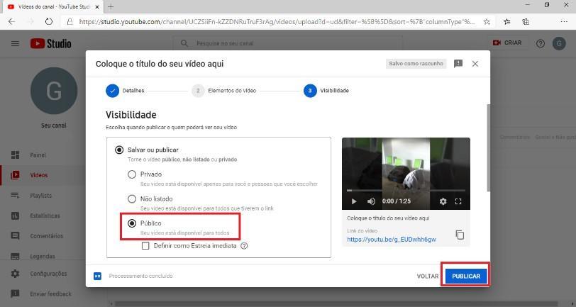

- O link que foi copiado na etapa 6 é o endereço que deverá ser utilizado na sua inscrição do I CICLO DE DIÁLOGOS FORMATIVOS SOBRE EDUCAÇÃO ESPECIAL E INCLUSÃO ESCOLAR: NADA SOBRE NÓS, SEM NÓS...

MINISTÉRIO DA EDUCAÇÃO
SECRETARIA DE EDUCAÇÃO PROFISSIONAL E TECNOLÓGICA

INSTITUTO FEDERAL DE EDUCAÇÃO, CIÊNCIA E TECNOLOGIA BAIANO I CICLO DE DIÁLOGOS FORMATIVOS SOBRE EDUCAÇÃO ESPECIAL E
INCLUSÃO ESCOLAR

COORDENAÇÃO DE EXTENSÃO

Anexo IV – FORMULÁRIO DE INTERPOSIÇÃO DE RECURSOS

Obs.: Utilizar este formulário somente se for Impugnar o Edital, ou se for Interpor Recurso ao Resultado preliminar do evento I Ciclo de Diálogos Formativos Sobre Educação Especial e Inclusão Escolar: Nada Sobre Nós, Sem Nós...

Nome: RG:
Título da apresentação: Categoria da apresentação: Modalidade da apresentação: Fundamentação:

/BA, de de 2021

Assinatura do(a) participante

